合美家物业.党支部2021年工作简报
营造氛围，激励上进。支部和公司行政等群团组织配合，加强对代理人的政治理论学习和思想教育工作，帮助他们树立正确的理想和信念，树立正确的世界观、人生观和价值观。支部加强自身建设，每位党员以身作则，起表率作用，让事实说话，用实际行动感染代理人，支部活动有声有色，增加了吸引力，使代理人产生向往之情，上进之心，主动向党组织靠拢。
时间 | 工作内容 | 图片展示
2021年1月 | 组织学习  第一卷 《新民主主义革命时期(1921-1949)》  第一章《中共一大：中国共产党的成立》；  第二章《中共二大：提出反帝反封建的民主革命纲领》；  第三章《中共三大、国民党一大： 国共合作、建立革命统一战线》；《新民主主义革命时期(1921-1949)》  第四章《中共四大：无产阶级在民主革命中的领导权和工农联盟》； | 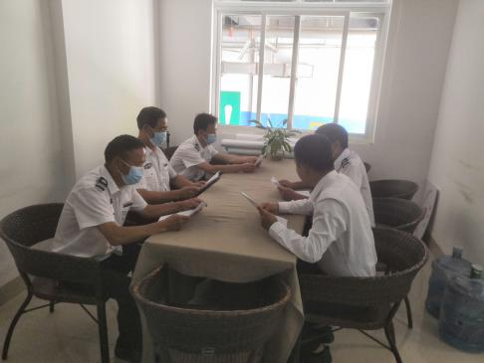
2021年2月 | 组织学习  第五章《中共五大：争取无产阶级对革命的领导权、建立革命民主政权和实行土地革命》；  第六章《八一南昌起义》；  第七章《井冈山革命根据地》；  第八章《中共六大》； | 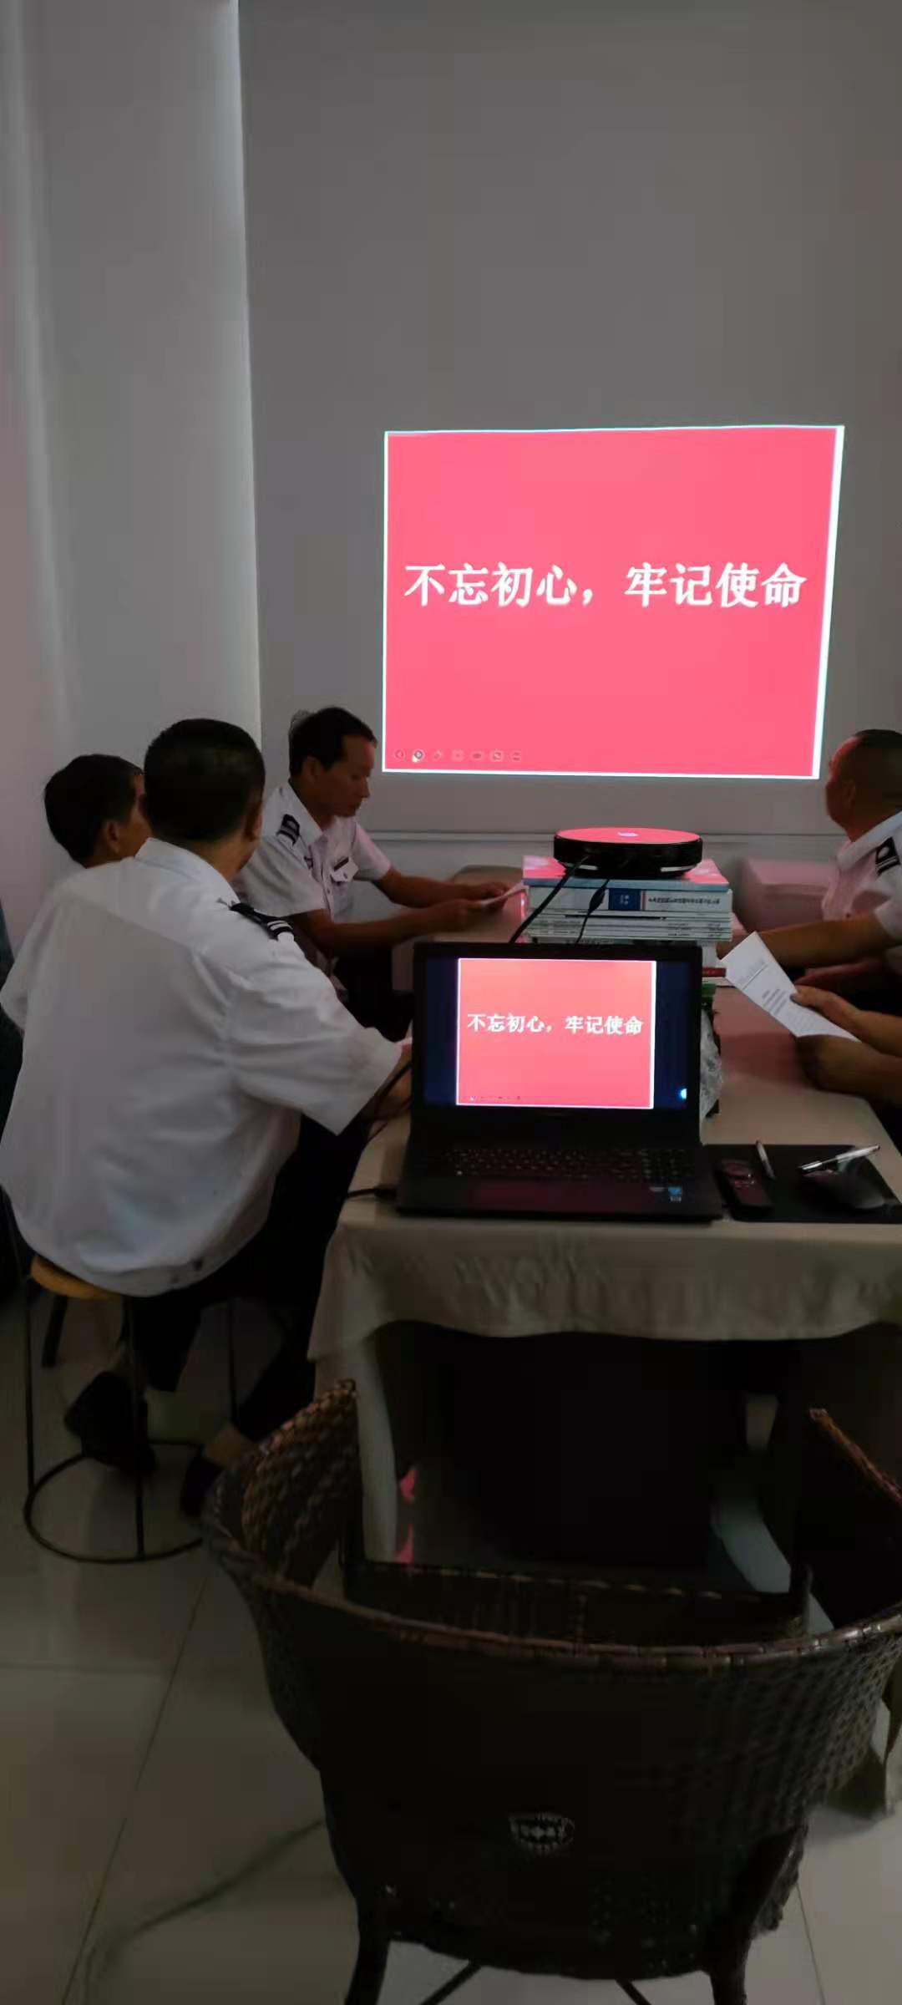
2021年3月 | 组织学习  第九章《红军反“围剿”战争》；  第十章《二万五千里长征、遵义会议》  第十一章《抗日战争》；  第十二章《中共七大》； | 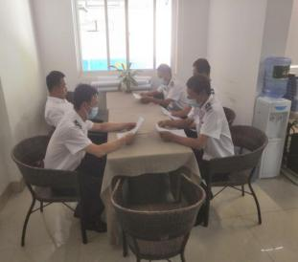
2021年4月 | 组织学习  第十三章《抗日战争》  第二卷 《社会主义革命和建设时期（1949-1978）》  第一章《抗美援朝》 | 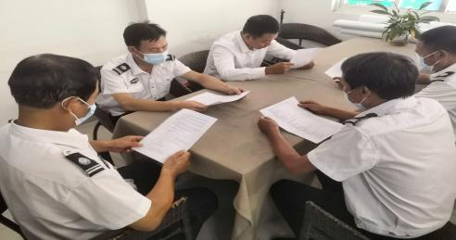
2021年5月 | 组织学习  第二章《土地改革运动》  第三章《中共八大》  第四章《大跃进》  第五章《文化大革命》 | 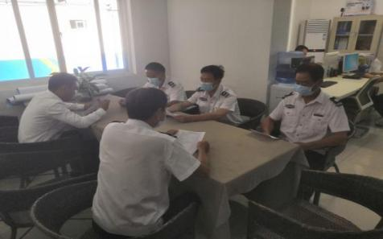
2021年6月 | 组织学习  第六章《中共九大》  第七章《九一三事件》  第七章《中共十大》  第八章《周恩来逝世》 | 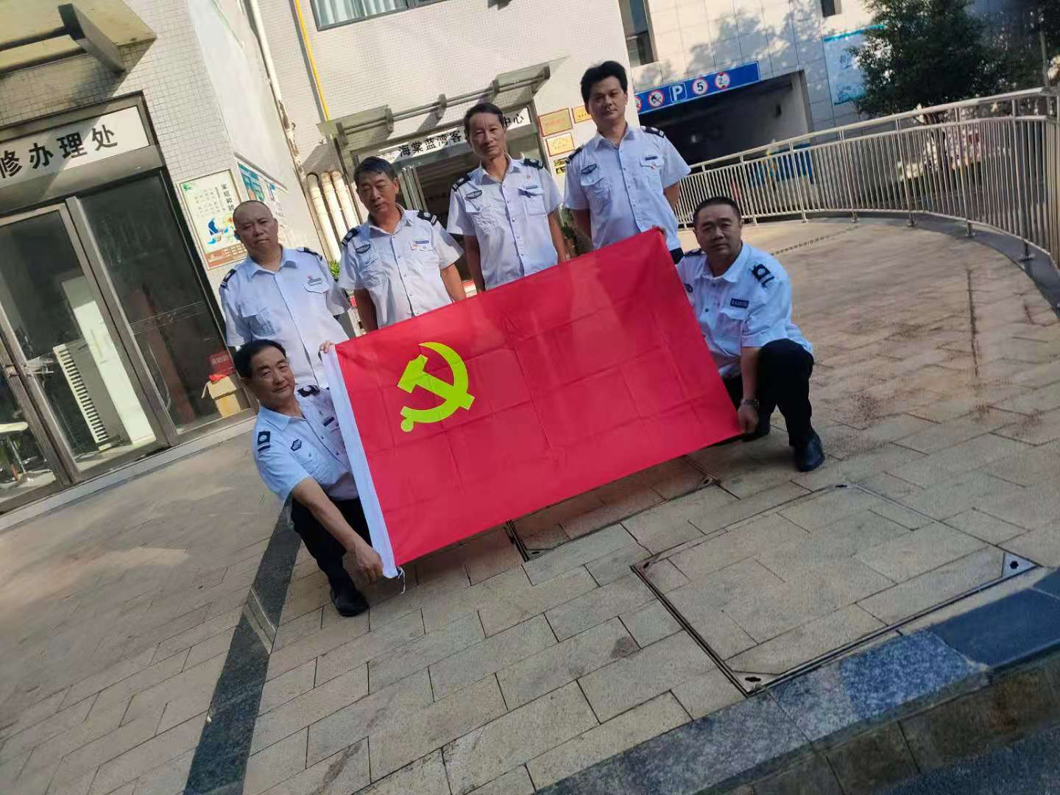
2021年7月 | 组织学习  第九章《毛泽东逝世》  第十章《碎“四人帮”  第十一章《中共十一大》  第十二章《两个凡是》  2021年7月20日组织合美家党员参加主题党日义务劳动活动，在程晋和同志的带领下，全面打扫了海棠蓝湾公共区域各个死角，清理地面飘落的树叶，扫除小纸片和杂物。 | 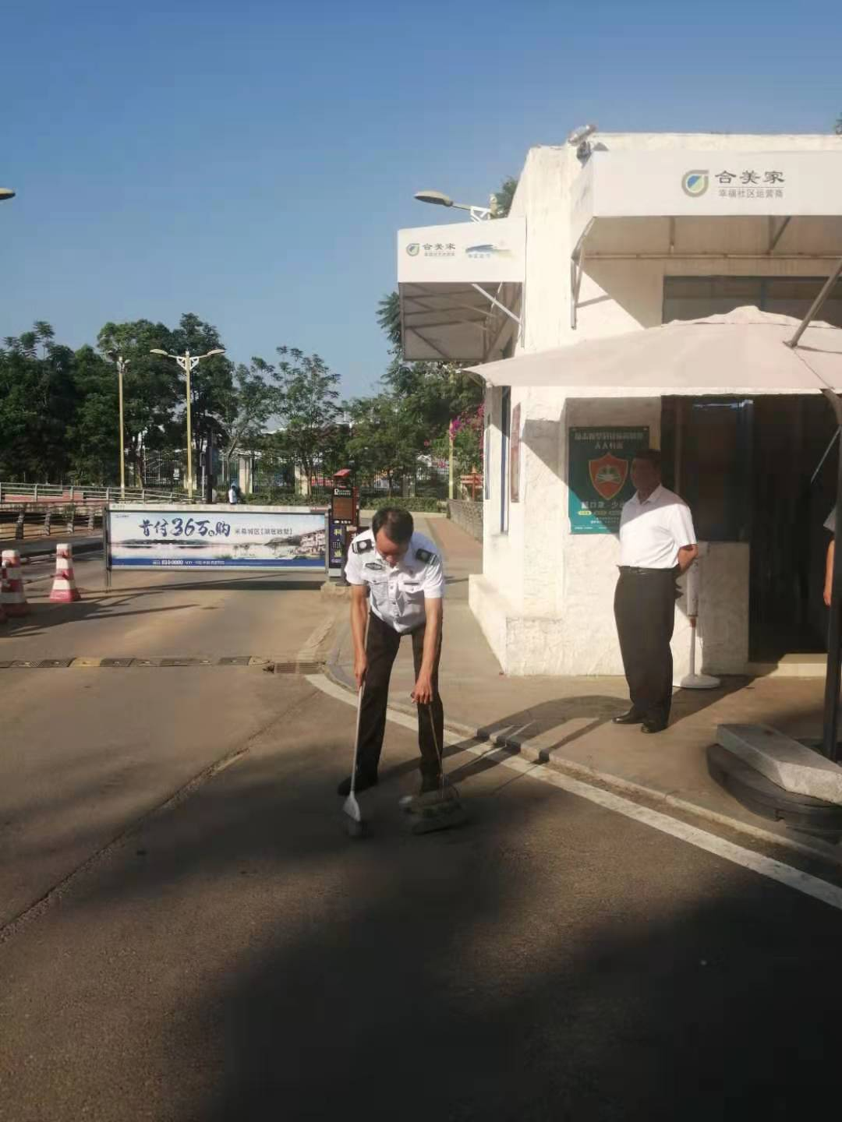
2021年8月 | 组织学习  第三卷《改革开放和社会主义现代化建设新时期（1978-xxxx1）》  第一章《党的十一届三中全会》  第二章《中美建交》  第三章《中共十二大》  2021年8月15日组织党员学习习近平总书记在庆祝中国共产党成立100周年大会上的重要讲话，开展集中学习研讨。今后，我将认真对照党员标准，严格要求自己，充分履行职责，在平凡的工作岗位上实现不平凡。 | 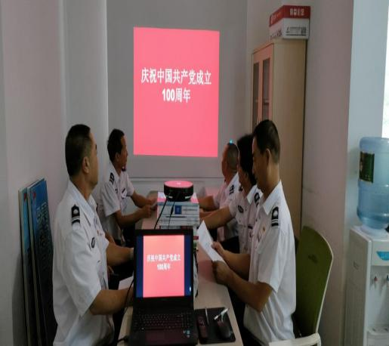
2021年9月 | 组织学习  第四章《中共十三大》  第五章《中共十四大》  第六章《香港回归》  第七章《中共十五大》  9月因前任书记离职故由候选书记组织9月生活会及邀请相关部门领导参与合美家党支部新任书记选举活动。 | 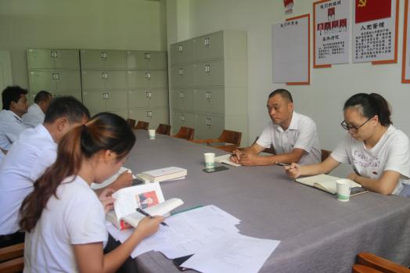
2021年10月 | 组织学习  第八章《中国政府对澳门恢复行使主权》  第九章《中共十六大》  第十章《载人航天》  第十一章《中共十七大》  党员服务于岗位，2021年11月3日在公司领导及党支部书记的共同梳理方案对服务的小区进行消防演练 | 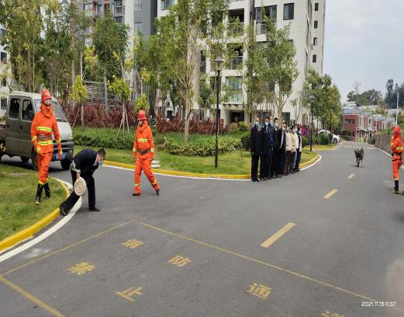
2021年11月 | 组织学习  第十二章《中共十八大》  第十三章《北京奥运会》  第十四章《上海世界博览会》 | 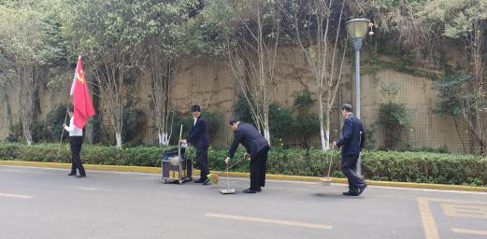
2021年12月 | 组织学习  《中共十九大》  2021年12月15日组织合美家党员参加主题党日义务劳动活动，在程晋和同志的带领下，全面打扫了海棠蓝湾公共区及草坪杂草清理，清理地面飘落的树叶，扫除小纸片和杂物。 | 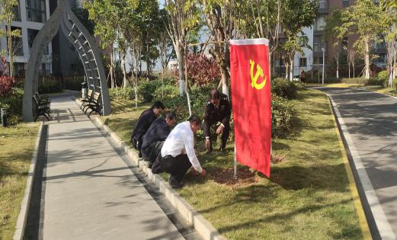

合美家.幸福社区运营商

